目录
目录 1
修订记录 2
1. 启动软件 3
1.1 进入ros工程路径 3
1.2 打开can通信 3
1.3 打开软件界面 3
2. 软件功能使用 3
2.1 机器人选择界面 3
2.2 机器人控制主界面 3
2.2.1 关节空间位置控制 3
2.2.2 关节空间速度控制 4
2.2.3 离线轨迹控制 4
2.2.4 笛卡尔空间位置控制 5
2.2.5 接收数据 6
2.3 机器人工具栏 6
2.3.1 夹持器控制 6
2.3.2 机器人示教记录 7
2.3.3 机器人状态显示 7
2.3.4 零点设置 7
3. ROS控制 8
3.1 Ros控制命令 8
3.2 Ros状态反馈 9
4. Qt界面 9
4.1 Qt 添加功能界面 9
4.2 Qt 机器人信号控制 9

修订记录
修订版本 | 修订时间 | 作者 | 备注
V1.0 | 2020.8.7 | 谭 | 初始版本
V1.1 | 2020.11.13 | kiko | 新增接收数据

启动软件

进入ros工程路径
终端输入: cd ~/ros/BirlModuleRobot/, 若没有采用./install.sh文件默认路径安装，此处改为ros工程自定义路径。

打开can通信
终端输入: rosrun canopen_communication can_prepare.sh
输入系统密码，即可通信。若没有连接can卡，将出现如下错误：
Cannot find device "can0"
Cannot find device "can0"
SIOCGIFINDEX: No such device

打开软件界面
打开新的终端输入：roslaunch ui ui.launch
至此，若无报错，软件成功打开。

软件功能使用

机器人选择界面
点击机器人按钮，进入相应的机器人控制界面。
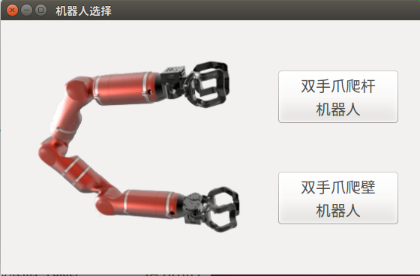
图2-1 机器人选择界面

机器人控制主界面
机器人控制主界面包含关节位置控制、关节速度控制、笛卡尔空间位置控制和离线轨迹四种模式。如图2-2所示，机器人初始状态处于“未使能状态”，点击启动按钮，机器人状态将转换为“机器人使能中”，等待五秒左右，机器人状态将转换为“机器人使能成功”。另外，可通过暂停、停止和急停按钮控制机器人运动。

关节空间位置控制
如图2-2所示，机器人默认关节速度为5度每秒，速度调节范围限制在1~30度每秒。通过输入各关节对应的关节位置目标，点击相应的运行按钮，机器人关节及产生运动。
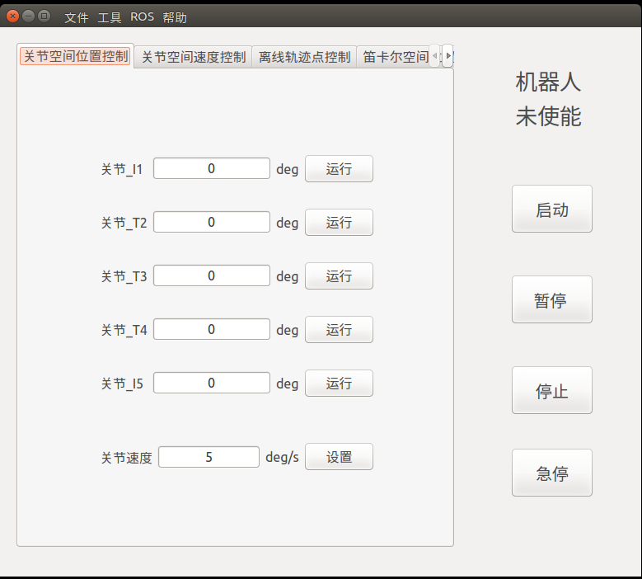
图2-2 机器人关节位置控制界面

关节空间速度控制
如图2-3所示，机器人默认关节速度为5度每秒，速度调节范围限制在-30~30度每秒。点击相对关节运行按钮，机器人将以设定速度运行。再次点击运行按钮，机器人立刻停止。
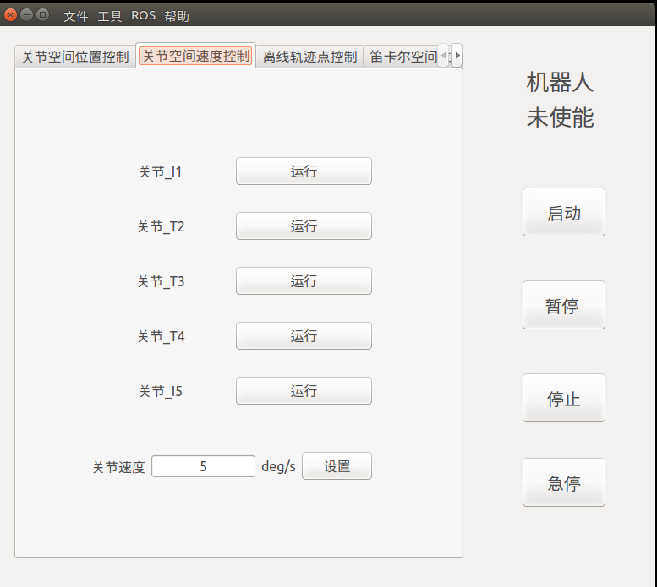
图2-3 机器人关节速度控制界面

离线轨迹控制
如图2-4所示，通过复制相应路径点集合（如下述example）到文本框，设置路径最大速度。点击载入文件按钮，界面将弹窗提示路径点格式是否正确。若格式正确，点击运行按钮，机器人将以指定路径运行。
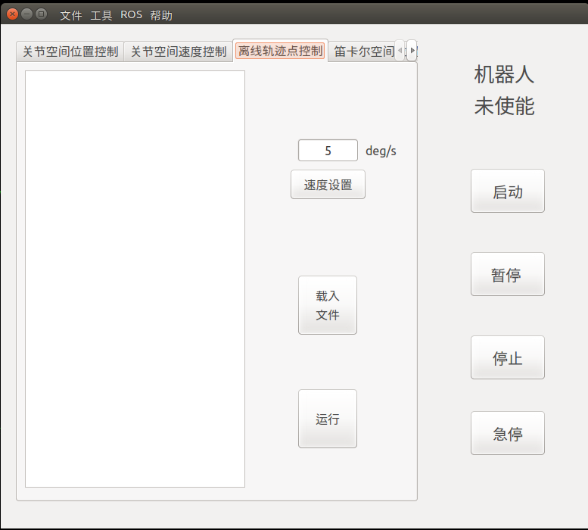
图2-4 机器人离线轨迹控制界面
路径代码example：
P=0,0,0,0,0,;
P=0.0,13.654,-0.0,15.605,0.0,;
P=0.0,2.774,-0.0,2.78,0.0,;
P=0.0,-14.26,-0.0,2.78,0.0,;
P=0.0,-14.26,-0.0,-26.912,0.0,;
P=0.0,0.0,-0.0,-0.0,0.0,;

笛卡尔空间位置控制
如图2-5所示，笛卡尔空间位置速度命令默认为机器人工作初始位姿。在机器人工作空间范围内，选择合适的笛卡尔位置速度命令；点击获取逆解按钮；窗口将显示关节位置、速度命令，确认安全无误，点击运行按钮。
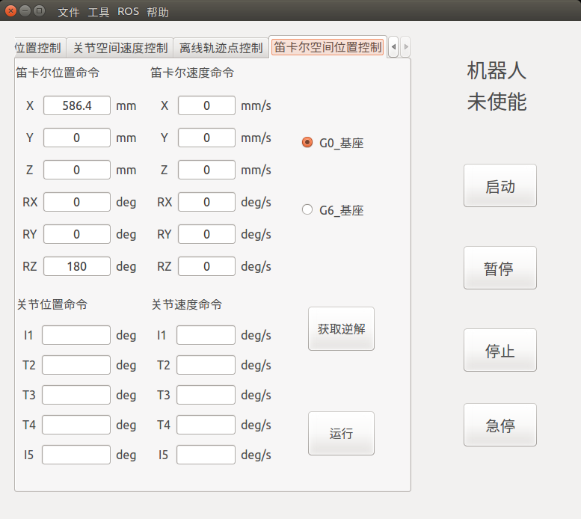
图2-5 机器人笛卡尔空间控制界面

接收数据
如图2-6所示，点击Receive Data按键，管道接收函数启动，只要管道打开且有数据(接收设置为6位*(8位有效数据的float数字))，就会在接收笛卡尔位置显示管道接收的数据；点击“位置转换”按钮，便会将该接收到的相对位姿转换到机器人基座标系下的位姿，显示在“到基座笛卡尔位置显示”，并在“转换后是否正确”上显示该转换结果是否可以在机器人工作空间运行。当转换结果为“True”时，显示转换后的关节位置命令和关节速度命令(关节速度命令依赖于在source code中设置的笛卡尔速度命令[0.004, 0.002, 0.002, 0.002, 0.004],unit: m/s)。只有在转换结果为“True”的情况下，点击“运行”按钮，机器人才会进行运动。
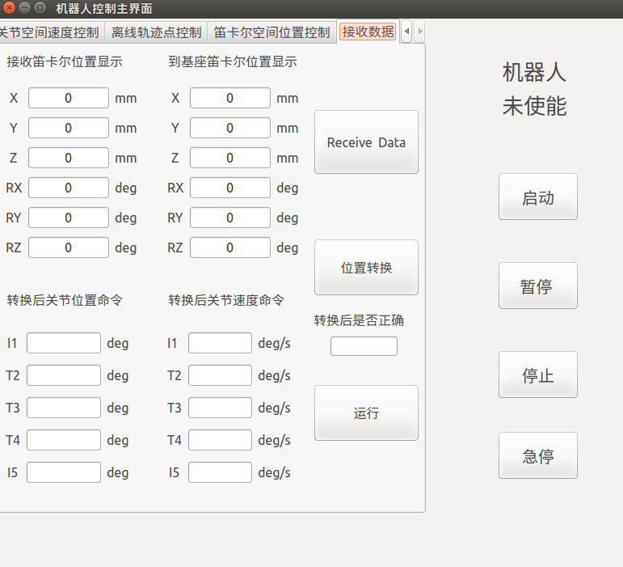
图2-6 接收数据界面

机器人工具栏

夹持器控制
点击工具 → 夹持器。如图2-7所示，夹持器电流默认200mA，右侧文本动态显示夹持器控制电流。点击开启按钮，将使能电流控制打开相应夹持器，再次点击开启按钮，夹持器停止使能电流，即夹持器停止运动。
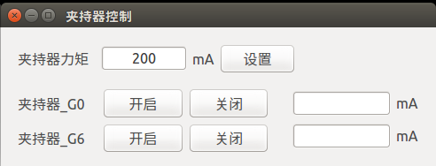
图2-7 夹持器控制界面

机器人示教记录
点击 工具→ 示教记录。如图2-8所示，机器人运动到待记录位置，点击插入点按钮，左侧文本将显示插入路径点。添加路径点过程中，可通过删除点按钮删除错误采样点。采样路径完毕，通过左下侧文本框输入保存路径文件名，点击保存按钮，文件将保存在third_modular_robot/ui/path_point_file/目录下。
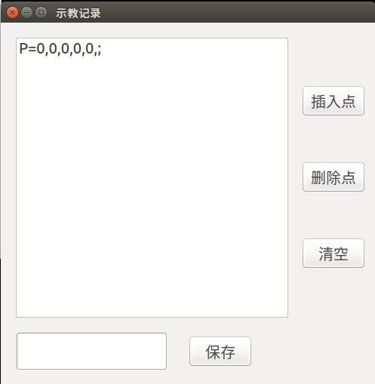
图2-8 机器人示教记录界面

机器人状态显示
如图2-9所示，机器人启动成功后，点击 工具→机器人状态反馈，该界面动态显示笛卡尔位姿、关节位置、关节速度和关节电流状态。
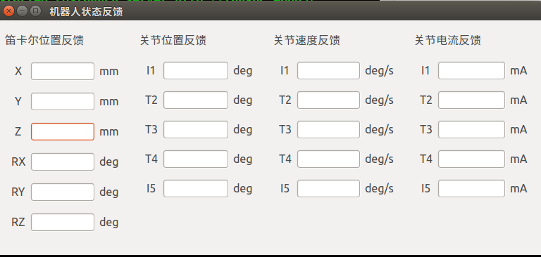
图2-9 机器人状态显示界面

零点设置
点击 工具→ 零点设置。如图2-10所示，点击获取当前位置按钮，关节文本框将更新关节位置。关节运动方向默认为正方向。若机器人关节运动方向与预期相反，可通过正向选择框更改运动方向。确认机器人零点位置后，点击设置按钮设置关节零点。
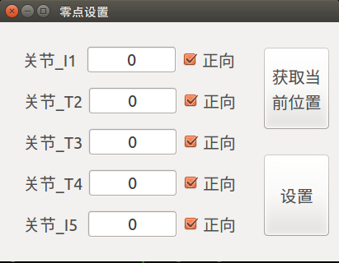
图2-10 机器人零点设置界面

ROS控制

Ros控制命令
1. 机器人关节控制命令消息类型third_modular_robot/ui/msg/robot_command.msg：
# 时间戳
Header timeHeader
# 关节位置命令 I1 T2 T3 T4 I5
float32[] CommandPosData
# 关节速度命令
float32[] CommandVelData

2. 机器人接收话题：/low_level/joints_point_command
采用上述消息类型、话题；控制程序可编写相对应的ros话题发布器进行机器人控制。点击工具栏 ROS → 控制命令。如图2-11所示，ros发布器发布出机器人控制命令，将显示在文本框中。通过删除按钮，可删除相关错误控制命令。清空按钮可清空接收的所有的控制命令。确认控制命令安全无误后，点击发送控制命令按钮控制机器人运动。
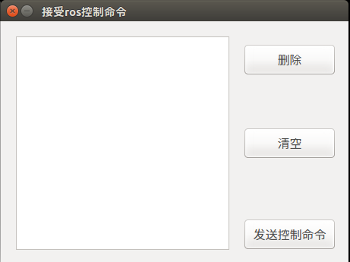
图2-11 机器人接受ros命令界面

Ros状态反馈
反馈消息类型，third_modular_robot/ui/msg/robot_feedback.msg：
# 时间戳
Header timeHeader
# 反馈关节位置数据 I1 T2 T3 T4 I5
float32[] feedbackPosData
# 反馈关节速度数据
float32[] feedbackVelData
# 反馈关节电流数据
float32[] feedbackCurrData

ros状态反馈系统默认关闭状态，通过工具栏 ROS → 勾选状态反馈即可打开。

Qt界面

Qt 添加功能界面
1. 使用qtcreator新建界面文件，添加或删除控件。
2. 将ui文件转为python文件。
命令: sudo pyuic5 -o 输出python文件 ui源文件。
示例： sudo pyuic5 -o modular_robot_control.py modular_robot_control.ui
生成的 *.py放在 third_modular_robot/ui/script, *.ui 放在third_modular_robot/ui/ui_file/.

Qt 机器人信号控制
信号位置：third_modular_robot/ui/script/modular_robot_control_func.py
1. 机器人关节位置模式控制信号：sin_joint_position = pyqtSignal(list)
信号内容格式:
Python 列表 : [temp_pos_command, temp_velocity_command]
temp_pos_command ：关节控制位置列表（I1, T2, T3, T4, I5）,单位角度。
temp_velocity_command ：关节控制速度列表（I1, T2, T3, T4, I5）,单位度每秒。

2 机器人关节速度模式控制信号：sin__joint_velocity = pyqtSignal(list)
信号内容格式：
Python 列表： 关节控制速度列表（I1, T2, T3, T4, I5）,单位度每秒。

